VISKY MÁRIA
Művészettörténet
BA, 6. félév
Babeș-Bolyai Tudományegyetem, Kolozsvár
Történelem és Filozófia Kar
Témavezetők:
dr. Kovács Zsolt
egyetemi adjunktus, BBTE
Székely Sebestyén György
igazgató, művészettörténész, Quadro Galéria, Kolozsvár

Akt és meztelenség Lövith Egon Marc grafikáiban

A 20. század második felének erdélyi művészetében a figuralitás új virágzásnak indult, az azt megelőző korok hagyományait és újításait egyaránt alkalmazva. Az emberi test esztétikájának antik archetípusát ekkor már teljesen újszerűen alkalmazza a modern és posztmodern, s ez nem csak a társadalmi gondolkodásban, hanem a művészi világban is megnyilvánul. Kivételesen expresszív módon jelenik meg ez Lövith Egon Marc (1923–2009), Kolozsváron született zsidó származású művész életművében, aki az emberi test vizuális megalkotását aktjain központi témaként, Jób-, illetve Ádám és Éva művein pedig érzékeny kifejezőeszközként kezeli. Kutatásom az emberi test metamorfózisait követi végig Lövith hagyatéki anyagában, választ keresvén a kérdésre, hogy a művész hogyan, és milyen céllal használja a női- vagy férfiakt plaszticitását és kifejezőerejét grafikáin.
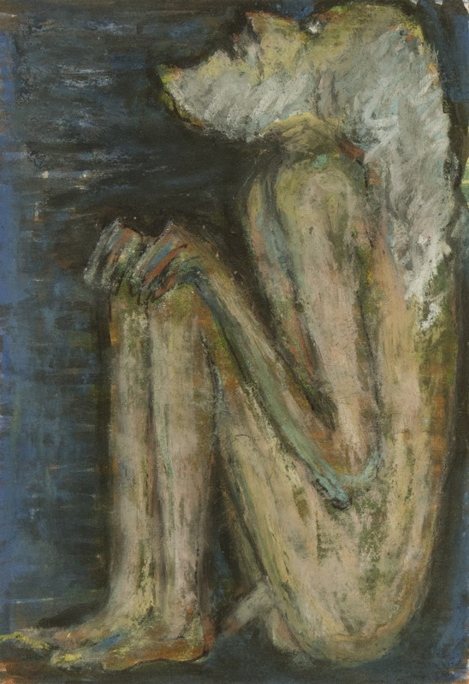
Lövith Egon Marc: Jób [1990-es évek]

